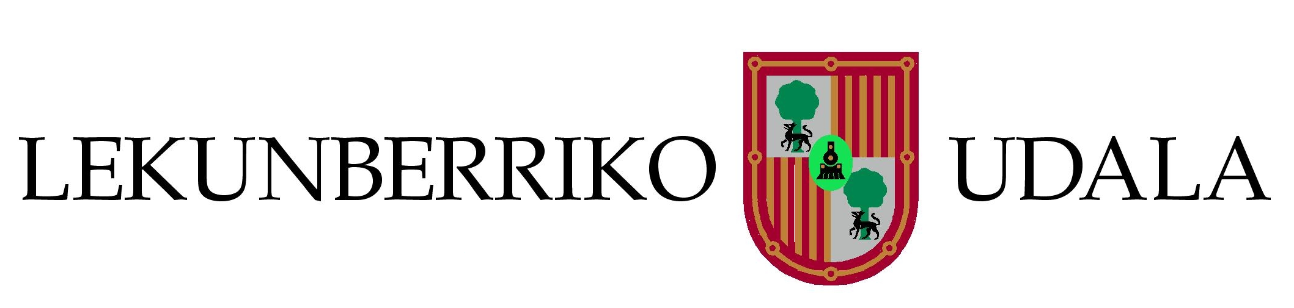

HERRIKO ARGITERIA ERAGINKORRA INSTALATZEA LEKUNBERRIN INSTALACION DE ALUMBRADO PÚBLICO EFICIENTE EN LEKUNBERRI

Esleipen Aurrekontua / Costo de las obras: 216.348,00€
Diruz lagundutako zenbatekoa/ Importe subvencionado: 120.000,00 €
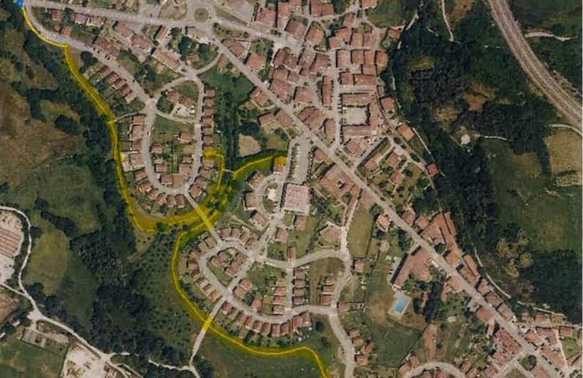

Nafarroako Gobernuak finantzatu du obra hori, Lurralde Kohesiorako Departamentuak:/ Esta obra ha sido financiada por el Gobierno de Navarra. Departamento de Cohesión Territorial :

